Métodos Numéricos para la Ciencia e Ingeniería:
Informe Tarea11

Martín Panza
RUT 18.954.534-7

11 de Diciembre, 2015

1. Pregunta 1

1.1 Introducción

El objetivo de esta pregunta fue modelar una línea de absorción utilizando técnicas Bayesianas

1.2 Procedimiento

Se leyeron los archivos del texto utilizando la función 'np.loadtxt().' Se intentó simplificar el problema multiplicando las frecuencias por . Prácticamente se copió el procedimiento necesario desde el demo 'bayesian_parameter_estimates.ipynb ' creado por el profesor Valentino González, para utilizarlo como base. Sin embargo, no se realizaron mayores cambios ya que no se logró llegar a un diseño del problema.

1.3 Resultados

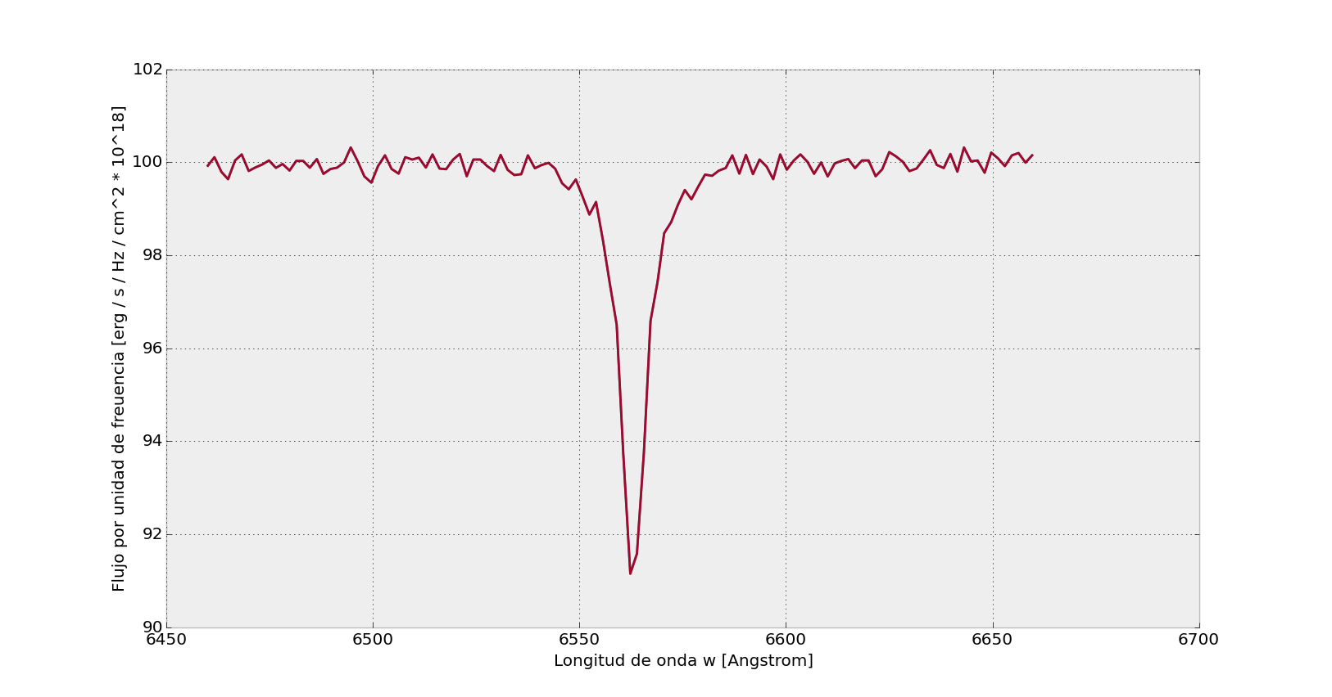
Figura1: gráfico longitud de onda v/s flujo por unidad de frecuencias
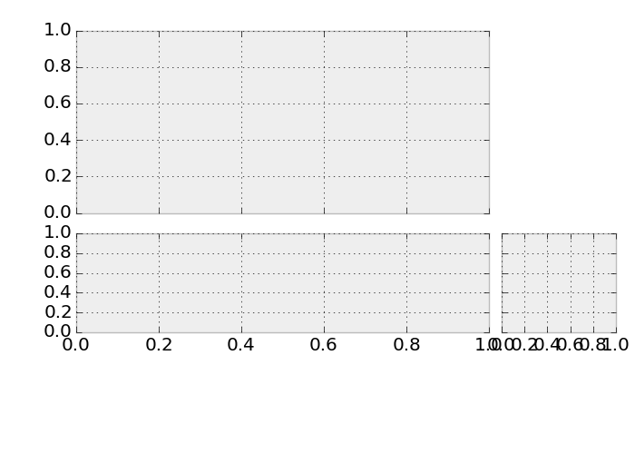
Figura2: Grilla

1.4 Conclusiones

No se realizó un buen trabajo. Ya que no logré hacer la primera parte de la Pregunta1 difícilmente podré hacer la segunda. En lo personal, no entendí como obtener los límites de todas las grillas y tampoco pude realizar ninguna grilla rellena con color, a pesar de haber hecho pruebas. Supongo también que la tarea anterior contenía información de ayuda para ésta, la cual no pude entregar. Tendré que repasar la materia y buscar más ejemplos en la red para entender ambas actividades.

2. Pregunta 2

Esta Pregunta tampoco fue entregada. Lo único que puedo hacer es describir el procedimiento para calcular la integral ya que este caso requiere realizar una integral al estilo MonteCarlo en la que se multiplica y divide la integral por una función densidad de probabilidad normalizada de forma que se forme una esperanza que se pueda aproximar a una sumatoria discreta dividida por el número de puntos de la función original dividida por la función distribución. Esta función distribución debía ser una Gaussiana centrada en el máximo.

